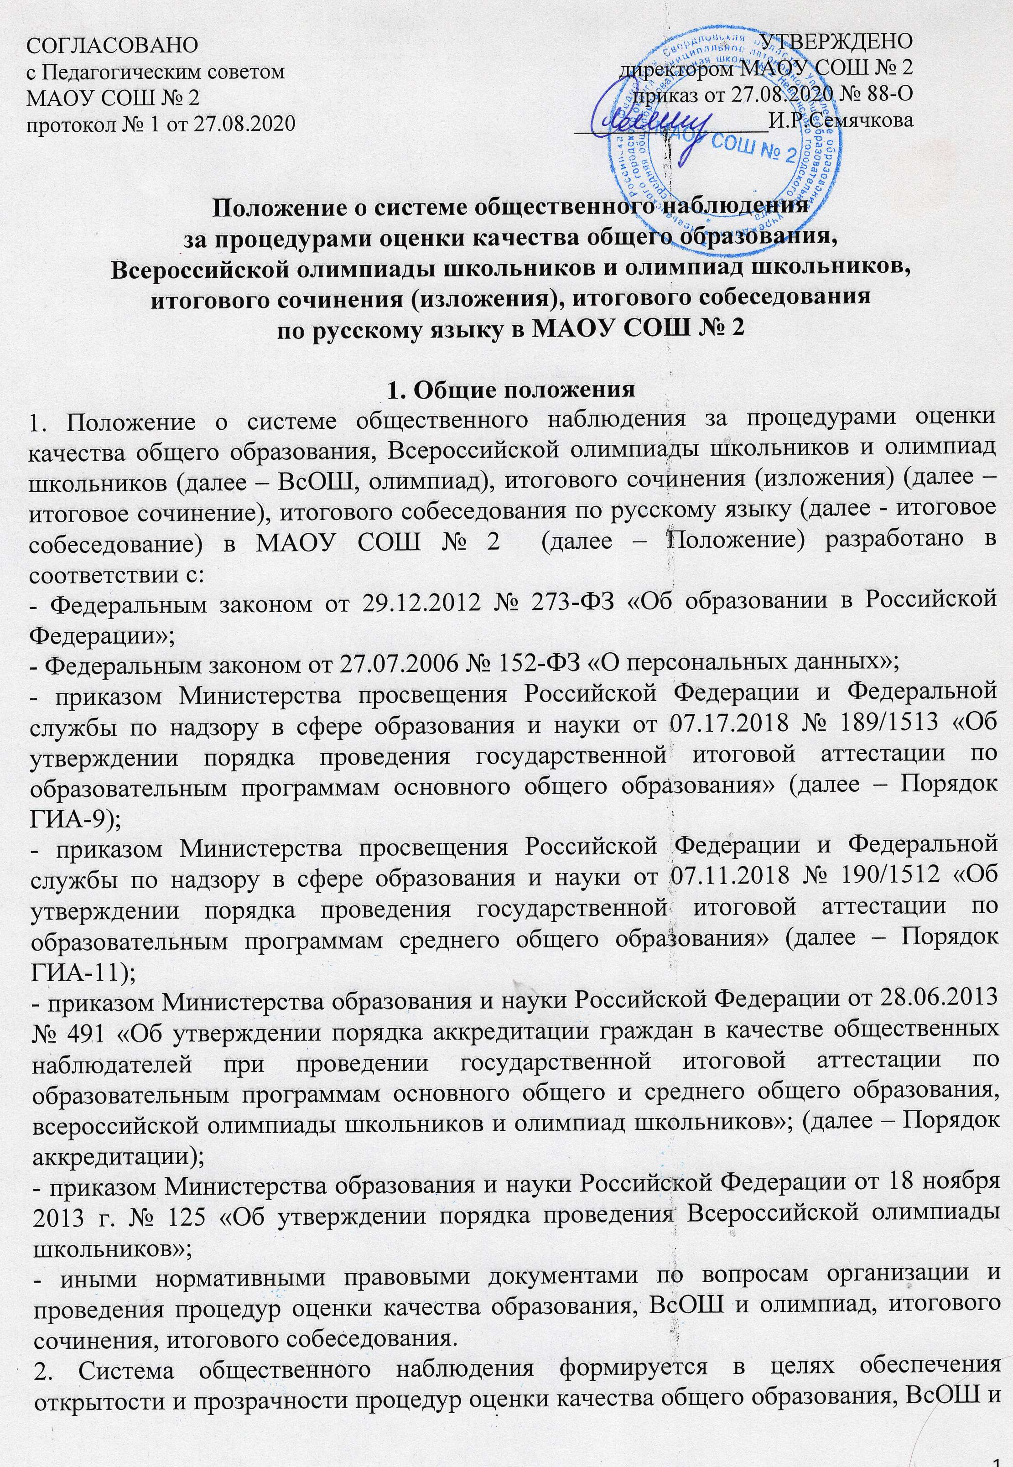олимпиад, итогового сочинения, итогового собеседования, получения объективных результатов и повышения доверия общества к процедурам проведения.

3. Система общественного наблюдения включает в себя: 3.1. Общественное наблюдение при проведении государственной итоговой аттестации по образовательным программам основного общего и среднего общего образования (далее – ГИА), в том числе при проведении экзаменов в пунктах проведения экзаменов, при проверке экзаменационных работ в местах работы предметных комиссий, при рассмотрении апелляций в местах работы конфликтных комиссий (далее – места проведения ГИА).

3.2. Общественное наблюдение при проведении ВсОШ и олимпиад, в том числе при рассмотрении апелляций по итогам проведения ВсОШ и олимпиад (далее – места проведения ВсОШ и олимпиад).

3.3. Общественное наблюдение при проведении итогового сочинения.

3.4. Общественное наблюдение при проведении итогового собеседования.

3.5. Общественное наблюдение при проведении Всероссийских проверочных работ, Национальных исследований качества образования.

4. Основой системы общественного наблюдения является привлечение представителей общественности к участию в контроле за проведением ГИА, ВсОШ, олимпиад, итогового сочинения, итогового собеседования на безвозмездной основе.

5. Общественными наблюдателями признаются совершеннолетние граждане Российской Федерации (далее - граждане), получившие аккредитацию в установленном порядке. **Общественными наблюдателями при проведении всех оценочных процедур в МАОУ СОШ N 2 могут быть педагогические работники других ОО, представители родительской общественности (при отсутствии возможности возникновения конфликта интересов), представители профессиональных сообществ, коллегиальных органов управления образования, студенты ВУЗов, колледжей.**

**2. Общественное наблюдение при проведении ГИА**

6. Общественное наблюдение при проведении ГИА может осуществляться с присутствием в местах проведения ГИА.

7. Планирование и привлечение необходимого количества общественных наблюдателей осуществляет Управление образования Невьянского городского округа.

8. Аккредитация граждан в качестве общественных наблюдателей при проведении ГИА возможна после прохождения ими соответствующей подготовки по вопросам проведения ГИА.

9. Допуск общественных наблюдателей в места проведения ГИА осуществляется только при наличии у них документов, удостоверяющих личность и подтверждающих их полномочия.

10. Общественный наблюдатель взаимодействует при решении вопросов, связанных с проведением ГИА с членами Государственных экзаменационных комиссий (далее – ГЭК), руководителем ППЭ, председателем КК.

11. Общественный наблюдатель при проведении ГИА имеет право: получать необходимую информацию и разъяснения по вопросам проведения ГИА; проходить обучение по программам подготовки граждан, заявившихся на аккредитацию в качестве общественных наблюдателей, в том числе с использованием информационных ресурсов; при предъявлении документа, удостоверяющего личность, и удостоверения общественного наблюдателя присутствовать на всех этапах проведения ГИА (в одной аудитории проведения ГИА в ППЭ может находиться не более одного общественного наблюдателя). 12. Общественный наблюдатель не вправе: нарушать ход проведения экзамена, обработки бланков с ответами участников ГИА проверки ПК экзаменационных работ, рассмотрения апелляций КК; вмешиваться в работу ППЭ, ПК, КК и создавать им помехи по выполнению своих обязанностей; оказывать содействие или отвлекать обучающихся от выполнения ими экзаменационных работ, в том числе передавать им средства связи, электронно-вычислительную технику, фото, аудио и видеоаппаратуру, справочные материалы, письменные заметки и иные средства хранения и передачи информации; пользоваться средствами связи за пределами Штаба ППЭ. 13. Общественный наблюдатель обязан: заблаговременно ознакомиться с порядками проведения ГИА, методическими рекомендациями Рособрнадзора, с правами и обязанностями общественного наблюдателя; иметь при себе документ, удостоверяющий личность, и удостоверение общественного наблюдателя; соблюдать установленный порядок проведения ГИА;

взаимодействовать при решении вопросов, связанных с организацией и проведением ГИА на всех этапах еѐ проведения с членами ГЭК, с руководителями ППЭ, в случае выявления нарушений установленного порядка проведения ГИА фиксировать выявленные нарушения и оперативно информировать члена ГЭК, руководителя ППЭ, ответственного секретаря КК о нарушениях установленного порядка проведения ГИА.

**3. Общественное наблюдение при проведении Всероссийской олимпиады школьников и олимпиад школьников**

14. В МАОУ СОШ № 2 нормативным актом определяется лицо, на которое возлагаются обязанности по привлечению граждан в качестве общественных наблюдателей (далее – уполномоченное лицо).

**4. Общественное наблюдение при проведении итогового сочинения (изложения), итогового собеседования по русскому языку**

15. Общественное наблюдение при проведении итогового сочинения, итогового собеседования может осуществляться на всех этапах проведения итогового сочинения, итогового собеседования в образовательной организации, при проверке итогового сочинения, итогового собеседования (в случае проверки по аудиозаписи) комиссией (экспертами).

16. В целях обеспечения соблюдения порядка проведения итогового сочинения, итогового собеседования общественным наблюдателям предоставляется право: при предъявлении документа, удостоверяющего личность, присутствовать на всех этапах проведения итогового сочинения, итогового собеседования в образовательной организации; направлять информацию о нарушениях, выявленных при проведении итогового сочинения, итогового собеседования, в управление образования.

17. Общественный наблюдатель должен заблаговременно ознакомиться с порядком проведения итогового сочинения, итогового собеседования, с правами и обязанностями общественного наблюдателя.

18. Общественный наблюдатель взаимодействует при решении вопросов, связанных с проведением итогового сочинения, итогового собеседования с руководителем образовательной организации или лицом, назначенным руководителем образовательной организации ответственным за проведение итогового сочинения, итогового собеседования в образовательной организации.

19. Общественный наблюдатель может свободно перемещаться по аудиториям образовательной организации, задействованным при проведении итогового сочинения, итогового собеседования, при этом в одной аудитории должно находиться не более одного общественного наблюдателя. Общественный наблюдатель не может вмешиваться в работу и создавать помехи членам комиссии образовательной организации при выполнении ими их обязанностей.

20. Общественный наблюдатель обязан соблюдать порядок проведения итогового сочинения, итогового собеседования. За нарушение порядка общественный наблюдатель будет удален из образовательной организации руководителем МАОУ СОШ № 2.

**5. Общественное наблюдение при проведении ВПР**

21. Общественное наблюдение при проведении ВПР может осуществляться на всех этапах проведения ВПР, также при проверке ВПР.

22.В целях обеспечения соблюдения порядка проведения ВПР общественным наблюдателем предоставляется право: при предъявлении документа, удостоверяющего личность, присутствовать на всех этапах проведения ВПР в МАОУ СОШ № 2; направлять информацию о нарушениях, выявленных при проведении ВПР, в управление образования.

23. Общественный наблюдатель должен заблаговременно ознакомиться с порядком проведения ВПР, с правами и обязанностями общественного наблюдателя.

24. Общественный наблюдатель взаимодействует при решении вопросов, связанных с проведением ВПР с руководителем МАОУ СОШ № 2 или лицом, назначенным руководителем образовательной организации ответственным за проведение ВПР в МАОУ СОШ № 2.

25. Общественный наблюдатель может свободно перемещаться по аудиториям МАОУ СОШ № 2, задействованным при проведении ВПР, при этом в одной аудитории должно находиться не более одного общественного наблюдателя. Общественный наблюдатель не может вмешиваться в работу и создавать помехи членам комиссии МАОУ СОШ № 2 при выполнении ими их обязанностей.

26. Общественный наблюдатель обязан соблюдать порядок проведения ВПР. За нарушение порядка общественный наблюдатель будет удален из образовательной организации руководителем МАОУ СОШ № 2.